LUYỆN NÓI VÀ NGHE KỂ CHUYỆN “AI CŨNG CÓ ÍCH”

I . YÊU CẦU CẦN ĐẠT
- Dựa vào tranh minh họa và gợi ý dưới tranh, HS biết hợp tác cùng các bạn kể lại được từng đoạn của câu chuyện Ai cũng có ích, rồi kể toàn bộ câu chuyện. Bước đầu biết phối hợp lời kể với cử chỉ, nét mặt; thay đổi giọng kể linh hoạt làm cho câu chuyện hiện lên sinh động.
- Theo dõi bạn kể, kể tiếp được đoạn lời bạn đang kể. Biết nhận xét, đánh giá lời kể của bạn.
II. ĐỒ DÙNG DẠY HỌC
1. GV: SGK, máy tính, điện thoại thông minh, bài giảng
2. HS: SGK, máy tính, điện thoại thông minh, vở bài tập Tiếng Việt
III. CÁC HOẠT ĐỘNG DẠY HỌC CHỦ YẾU
TG | HOẠT ĐỘNG CỦA GIÁO VIÊN | HOẠT ĐỘNG CỦA HỌC SINH
3’  27’  5’ | 1. Hoạt động khởi động  - GV giới thiệu bài học: Trong bài học ngày hôm nay, chúng ta sẽ dựa vào tranh minh họa và gợi ý dưới tranh, biết hợp tác cùng các bạn kể lại được câu chuyện Ai cũng có ích.  2. Hoạt động luyện tập – thực hành  - GV gắn 4 hình minh hoạ lên bảng lớp, chỉ từng hình, mời 4 HS tiếp nối nhau mỗi em đọc 1 câu hỏi dưới hình:  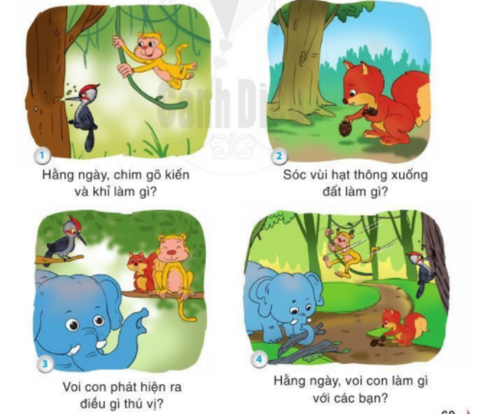  * Kể chuyện theo nhóm:  - GV chia cả lớp thành các nhóm 4 (mỗi HS kể theo 1 tranh).  - GV yêu cầu HS tiếp nối nhau kể từng đoạn câu chuyện trong nhóm.  * Kể chuyện trước lớp:  - GV mời các nhóm xung phòng kể chuyện trước lớp, mỗi HS kể theo 1 tranh.  - GV mời 2 HS xung phong kể lại toàn bộ câu chuyện. Khuyến khích HS kể chuyện biểu cảm để hấp dẫn người nghe.  - GV cho các nhóm tự phân vai và thi kể chuyện trước lớp. GV mời cả lớp vỗ tay sau lời kể của mỗi nhóm.  - GV khen ngợi những nhóm kể đúng nội dung, đúng vai nhân vật, kể kịp lượt lời, biểu cảm.  3. Hoạt động củng cố và nối tiếp:  - Nhắc HS về tập kể lại câu chuyện.  - Xem trước bài mới.  - Nhận xét, tuyên dương. | - HS lắng nghe, tiếp thu.  - HS quan sát tranh, đọc câu hỏi dưới mỗi tranh:  + Tranh 1: Hằng ngày, chim gõ kiến và khi làm gì?  + Tranh 2: Sóc vùi hạt thông xuống đất làm gì?  + Tranh 3: Voi con phát hiện ra điều gì thú vị?  + Tranh 4: Từ đó, voi con làm gì để cùng các bạn trông cây?  - HS chia thành các nhóm.  - HS tập kể chuyện trong nhóm.  - HS kể chuyện theo từng tranh.  - HS kể lại toàn bộ câu chuyện.  - HS phân vai, thi kể chuyện.  - Lắng nghe.  - Lắng nghe, thực hiện
ĐIỀU CHỈNH SAU TIẾT DẠY:
……………………………………………………………………………………………………………………………………………………………………………………………………………………………………………………………………………………………………………………………………………………………………………………………………………………………………………………
----------------------------------------------------

